[*Bài tập] Luyện tập vòng lặp 02

Mục tiêu

Luyện tập sử dụng vòng lặp for, while, do-while, vòng lặp lồng nhau

Mô tả

**Bài 1:** In dãy Fibonaci

**Bài 2:** Tính giai thừa của một số nguyên dương

**Bài 3:** In tam giác vuông. Các góc vuông nằm ở các vị trí khác nhau

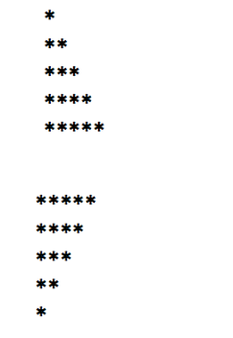

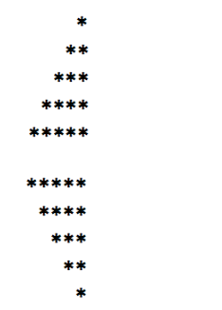

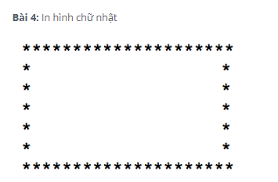

**Bài 5:** Viết chương trình tính lãi ngân hàng (lãi mẹ đẻ lại con) khi biết số tiền ban đầu, số tháng cho vay và lãi xuất hàng tháng.

**Bài 6:** In hình trái tim